УРОК ПЕРВЫЙ
Учите детей дышать носом
Овладевая азбукой дыхания, всегда следует начинать с воспитания навыков носового дыхания.
Нос – своеобразный защитный фильтр, который препятствует попаданию в легкие микробов. Дети, не умеющие дышать носом, чаще болеют ангиной, гриппом, бронхиальной астмой.
Такие дети отстают в речевом и умственном развитии от своих сверстников, а их голос становится глухим и гнусавым. Для нормализации носового дыхания следует заниматься специализированной дыхательной гимнастикой и массажем. Такие «уроки» дыхания следует проводить с детьми после консультации врача-ларинголога.

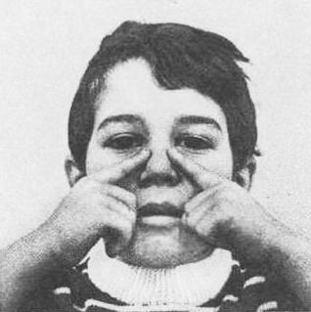

1.Погладить нос (боковые его части) от кончика к переносице и сделать вдох. На выдохе постукивать по ноздрям. Повторить пять раз.

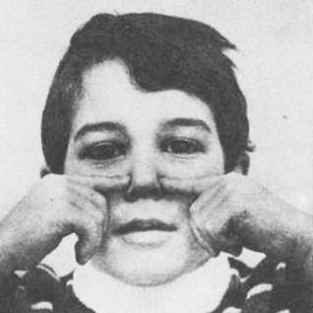
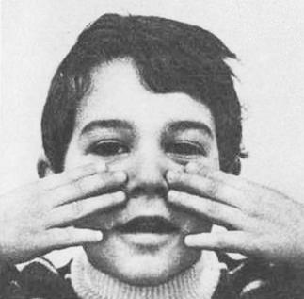

2. На вдохе оказывать сопротивление воздуху, 3. Поглаживать нос и его придаточные пазухи –
легко постукивая по крыльям носа, выдох вдох, выдох носом свободный. Повторить пять раз.
носом свободный. Повторить 5 раз.

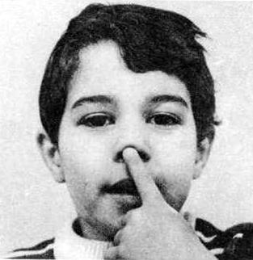

4.Сделать «курносый нос», потряхивая кончик
носа указательным пальцем – вдох. Выдох носом
свободный. Повторить пять раз.

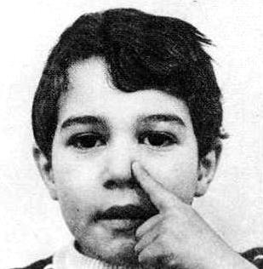
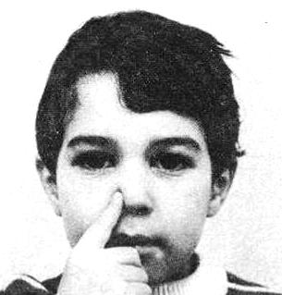

5.Закрыть левую ноздрю указательным пальцем и вдохнуть через правую и наоборот. Повторить пять раз

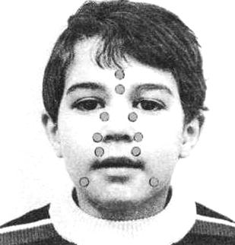
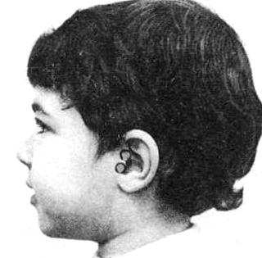

6. Нормализовать носовое дыхание помогает 7. Нормализовать носовое дыхание помогает
массаж биологически активных точек, массаж БАТ ушных раковин
сокращенно БАТ.

Методика точечного массажа такова: указательным или средним пальцем надо легко надавить на точку и круговым движением массировать восемь-девять раз (3-6 сек) по часовой стрелке и против часовой стрелки.

УРОК ВТОРОЙ
Учите детей смешанному дыханию.
Задачи упражнений: выявить лучшие качества голоса, профилактика заболеваний верхних дыхательных путей.
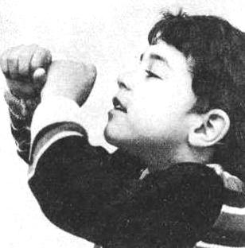

«Трубач»
И.п. (исходное положение) стоя, кисти рук
сжаты в трубочку, подняты вверх – вдох, на
медленном выдохе произносить П-Ф-Ф-Ф-Ф,
по окончанию вдох. Повторить три раза.

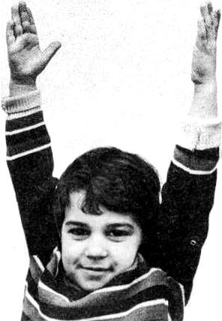
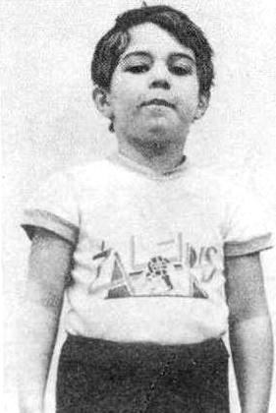

«Каланча»
И.п. стоя , руки разведены – вдох, опуская руки, произносить звуки С-С-С-С. Повторять три раза.
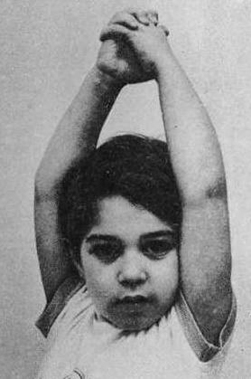
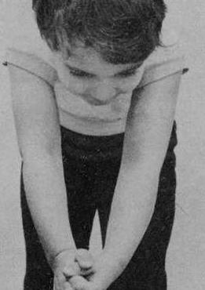

«Рубка дров»
И.п. стоя, руки над головой сложены в замок – вдох. На первом выдохе наклон вперед со звуком У-Х-Х-Х
как бы имитируя удар топором. Повторять три раза.

«Свисток»
И.п. сидя, в одной руке стакан с водой,
а в другой пластмассовая трубочка, сделать
вдох, выдыхать в воду через трубочку со
звуком У-У-У. Повторить три раза.

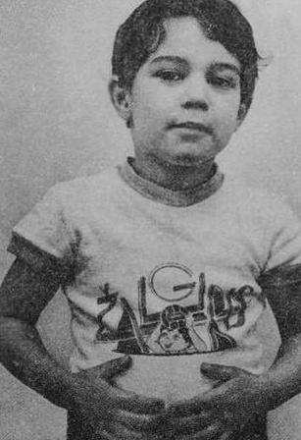
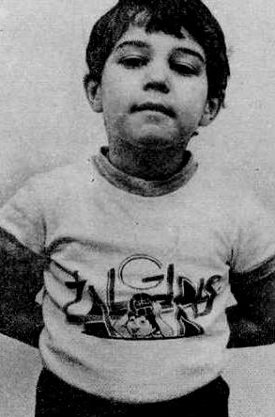

«Дышим животом»

На фото указаны исходные положения. В этих положениях вдох и выдох носом. Повторить три раза.

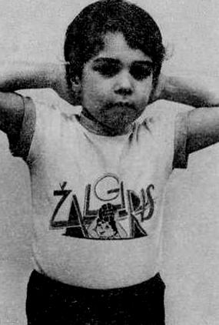
Тренировка выдоха
с использованием рифмованного текста

Юра Гагарин очень рад (вдох)
Юре нравится парад (вдох)
О ракетах на параде
Он расскажет Наде (вдох)

ТРЕТИЙ УРОК
Учите детей фонационной
(звуковой) гимнастике
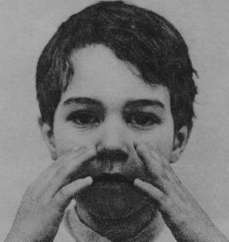
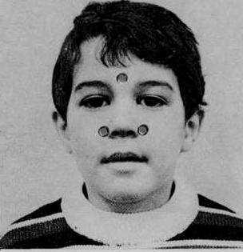

1. Произносить протяжно звук М-М-М, 2. Произносить звуки М, Н, Л, массируя
одновременно легко постукивая кончиками биологически активные точки, указанные на
пальцев по ноздрям. Повторять три раза. фото.

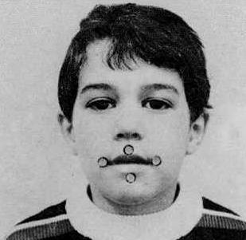

3. Произносить звуки М, Н, Л, Р, массируя
биологически активные точки, указанные на фото.

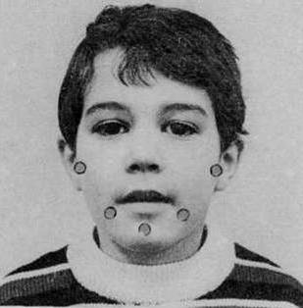

4 .Произносить звуки М, Н, В, З, Ж, массируя
биологические активные точки, указанные на фото

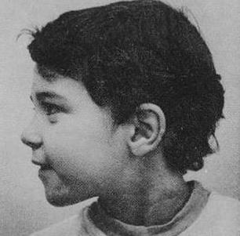
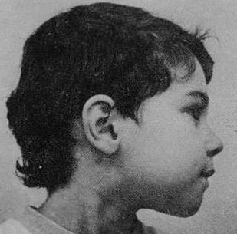

5. Протяжно произносить МАММ, МЭММ, МОММ, делая наклон вперед (голова, шея, плечи без напряжения). Вернувшись в исходное положение, прочтите текст, проверив звучание голоса:

У Верки вертушки во рту две ватрушки.

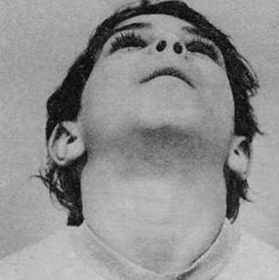
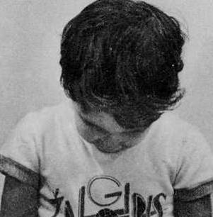

6. Произносить НАНН, НАЭНН, НОНН, одновременно поворачивая голову влево-вправо, вверх-вниз.
Вернувшись в исходное положение, прочтите текст, проверив звучание голоса:
Дали Алику рогалик
Алик дал рогалик Алле.
Алла Алика ругала,
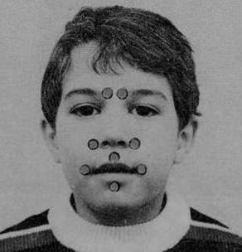
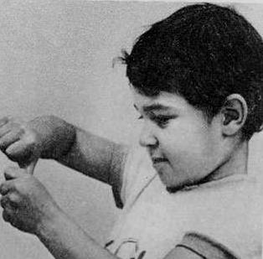
И рогалик ела Алла

7. Самомассаж БАТ, указанных на фото 8. «Звуковая муфта». Вращать пальцы
(30-40 сек), средним пальцем по часовой одной руки в кулаке другой руки и при
стрелке. этом произносить звуки М, Н, В, З, Ж.
Повторить пять раз.

1. Щетинин М.Н. Дыхательная гимнастика Стрельниковой. - М.: Физкультура и спорт, 2002.
2. Кочетковская И.Н. Парадоксальная гимнастика Стрельниковой. - М., 1989.
3. Метод Бутейко. Опыт внедрения в медицинскую практику. - М.: Патриот, 1990.
4. Дыхательная гимнастика по методу Бутейко. / Под. ред. Никитиной А.К. и Лосева В.Н. - М.: Здоровье, 1993.
5. В.Т. Кудрявцев, Т.В. Нестерюк «Развитие двигательной активности и оздоровительная работа с детьми 4-7 лет».
6. Ю.Я. Каменев «Дыхательная гимнастика в системе натуротерапии. (Как использовать методики А. Стрельниковой и К. Бутейко,
7.Горбатенко О. Ф. , Кардаильская Т. А. , Попова Г. П. Физкультурно-оздоровительная работа в ДОУ: планирование, занятия, упражнения, спортивно-досуговые мероприятия. – Волгоград: Учитель, 2008 г.
8.Подольянская Е. И. Формы оздоровления детей 4-7 лет: кинезиологическая и дыхательная гимнастики, комплексы утренних зарядок. – Волгоград: Учитель, 2009 г.
9.Яковлева Л. , Юдиной Р. Дошкольное воспитание. - 1997. - № 2. - С. 14-20. 10.Чистякова М.И. Психогимнастика – М., «ВЛАДОС», 1995.
11. Краузе Е. Логопедический массаж. Артикуляционная гимнастика. Санкт – Петербург, 2004.
12. Основы логопедической работы с детьми: Учебное пособие для логопедов, воспитателей детских садов/ Под общ. ред. д.п.н., проф. Г.В. Чиркиной. – 3-е изд., испр. – М.: АРКТИ, 2005.
13. М.Ф. Фомичева. Воспитание у детей правильного произношения. – М., 1989.
14. Ткаченко Т.А. Формирование навыков звукового анализа и синтеза. Альбом для индивидуальных и групповых занятий с детьми 4-5 лет. ООО «Издательство ГНОМ и Д».
15. Логопедия/ Под ред. профессора Л.С. Волковой и профессора С.Н. Шаховской. 2002.
16. Логопед. Научно – методический журнал. № 2/ 2010.
17. Ж. Дошкольное воспитание. №3/ 2008

УПРАЖНЕНИЯ ДЛЯ ВЕРХНИХ ДЫХАТЕЛЬНЫХ ПУТЕЙ

для детей средней группы

Весёлое лесное путешествие
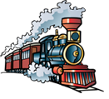 | Паровоз привез нас в лес.  Чух-чух-чух! Чух-чух-чух!  (ходьба с согнутыми в локтях руками)  Там полным-полно чудес.  (удивленно произносить «м-м-м» на выдохе,  одновременно постукивая пальцами по крыльям носа)
Ёж
Вот идет сердитый еж:  П-ф-ф-ф, п-ф-ф-ф, п-ф-ф-ф!  (низко наклониться, обхватив руками грудь -  свернувшийся в клубок ежик)  Где же носик? Не поймешь.  Ф-ф-р! Ф-ф-р! Ф-ф-р! | 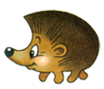

 | Пчёлка  Вот веселая пчела детям меда принесла.  З-з-з! З-з-з!  Села нам на локоток,  З-з-з! З-з-з!  Полетела на носок.  З-з-з! З-з-з!  (звук и взгляд направлять по тексту)  Ослик

Пчёлку ослик испугал:  Й-а-а! Й-а-а! Й-а-а!  На весь лес он закричал:  Й-а-а! Й-а-а! Й-а-а!  (укрепление связок гортани, профилактика храпа) | 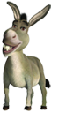
Гуси
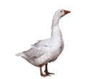 | Гуси по небу летят,  Гуси ослику гудят:  Г-у-у! Г-у-у! Г-у-у! Г-у-у!  Г-у-у! Г-у-у! Г-у-у! Г-у-у!  (медленная ходьба, руки-крылья  поднимать на вдохе, опускать со звуком)

Речевая гимнастика
Речевая гимнастика - Один из вариантов дыхательной гимнастики. Выполнение дыхательной гимнастики способствует координации дыхания и артикуляции, что благотворно влияет на развитие речевых возможностей
Все упражнения выполняются в указанной последовательности, к следующему упражнению можно переходить только после того, как будет освоено текущее упражнение. Гимнастику нужно проводить в состоянии покоя, можно использовать спокойную музыку или специальную расслабляющую музыку для медитаций.
- И.П.: лежа на спине, ноги вытянуты, руки по швам. Ребенку на живот кладут игрушку, а ребенок должен следить за тем как поднимается игрушка.
- И.П.: то же. Вместо игрушки кладется ладонь ребенка.
- И.П. сидя на стуле, следить за осанкой. Ребенок кладет ладонь на живот, старается почувствовать, как поднимается и опускается живот.
- То же в положении стоя (можно выполнять перед зеркалом).
- И.П.: сидя на стуле. Быстрый вдох через нос, выдох через нос продолжительный.
- И.П: то же. Вдох через нос, выдох через рот.
- И.П.: то же. Вдох через рот, выдох через нос.
- И.П.: лежа или сидя: вдох (5 сек.) - задержка (3 сек.) - выдох (5 сек.);
- «Цветочный магазин» — тренировка глубокого медленного вдоха через нос (приятное ощущение от вдыхания чудесного запаса цветов).
- Купите ребенку мыльные пузыри и учитесь надувать их по-разному: быстро, медленно, тихо, слабо.
- "Поем песенку”. Вдохнуть воздух через рот, постепенно и медленно выдыхать воздух, произнося звук “а” (сочетания звуков ау, ауи и т. д.). Выдох контролируется ладонью.
- “Немое кино”. Взрослый показывает беззвучную артикуляцию гласного звука (сочетаний двух-трех гласных звуков). Ребенку предлагается озвучить немую артикуляцию, произнести звук на длительном выдохе.
- Надуть щеки и удержать воздух в течение 15 секунд.
  - .Губы сблизить и слегка выдвинуть вперед трубочкой, выдувать воздух, стараясь направить его на бумажную (ватную) снежинку так, чтобы она слетела с ладони. Щеки при этом не надувать.
  - Высунуть узкий язык вперед, слегка касаясь кончиком языка стеклянного пузырька. Выдувать воздух на кончик языка так, чтобы пузырек засвистел, как дудочка.

16..Слегка растянуть губы в улыбке, указательный палец ребенка двигается из стороны в сторону перед губами. Сильно выдувать воздух таким образом, чтобы слышался “звук пропеллера” от рассекаемого пальцем воздуха.

Рекомендации по проведению дыхательной гимнастики
1. Перед проведением дыхательной гимнастики необходимо вытереть пыль в помещении, проветрить его, если в доме имеется увлажнитель воздуха, воспользоваться им.
2. Дыхательную гимнастику не рекомендуется проводить после плотного ужина или обеда. Лучше, чтобы между занятиями и последним приемом пищи прошел хотя бы час, еще лучше, если занятия проводятся натощак.
3. Упражнения рекомендуется выполнять в свободной одежде, которая не стесняет движения.
4. Необходимо следить за тем, чтобы во время выполнения упражнений не напрягались мышцы рук, шеи, груди.
Вдох - с улыбкой
день встречаем,
Выдох -
всё мы замечаем.
Вдох - мы руки развели И плывём как корабли.
Выдох - вместе с капитаном
Странствуем по разным странам.
Вдох - спешим за облаками,
Машем крыльями-руками.
Выдох - вот уже летим,
Руки в крылья обратим.
Успокоились немножко -
Вдох - закончилась дорожка, Выдох встанем у порожка
И опять начнём играть,
День с улыбкою встречать.

РАЗВИТИЕ ФИЗИОЛОГИЧЕСКОГО И РЕЧЕВОГО ДЫХАНИЯ
Развитие дыхания – один из первых и очень важных этапов коррекционного воздействия на детей независимо от вида их речевого дефекта.
У большинства детей с речевыми нарушениями наблюдается слабое поверхностное дыхание. А для произнесения целого ряда звуков, таких, как свистящие, шипящие, сонорные, необходимо наличие сильной направленной воздушной струи, поэтому перед педагогом встает задача формирования у детей сначала физиологического, а затем на его основе речевого дыхания.
Речевое дыхание существенно отличается от неречевого дыхания. В отличие от физиологического дыхания, происходящего автоматически, речевое дыхание является произвольным. При физиологическом дыхании вдох и выдох осуществляются через нос, причем вдох равен по продолжительности выдоху. При речевом дыхании после короткого глубокого вдоха следует пауза и лишь затем длительный выдох, в момент которого и осуществляется речевой акт.
Развитие дыхания, работа над силой и продолжительностью выдоха, темпом и ритмом дыхания, осуществляется на занятиях в процессе двигательных упражнений сначала без речи (формируется физиологическое дыхание), а затем с речью (воспитывается речевое дыхание).
В данном комплексе используется сочетание дыхательных и физических упражнений, при выполнении которых возрастают:
- объем и глубина дыхания,
- сила и выносливость дыхательных мышц,
- координация и ритм общих и дыхательных движений.
В начале обучения логопед является ведущим при проговаривании текста, дети произносят только отдельные звуки, звуковые сочетания. В дальнейшем дети могут произносить текст самостоятельно.
Упражнения дыхательной гимнастики проводятся ежедневно в течении 5—10 минут в хорошо проветриваемом помещении. Их можно использовать как физкультминутки в процессе логопедического занятия или как часть логопедического занятия, направленную на развитие речевого дыхания.

В предложенном комплексе упражнений использованы:
- элементы парадоксальной дыхательной гимнастики (А. Н. Стрельникова),
- системы развития дыхания (В. В. Васильева, Ю. С. Василенко, В. П. Морозов);
- методики развития речевого дыхания у детей с речевой патологией (М. Ф. Фомичева, Е. С. Алмазова, В. И. Рождественская, В. И. Селиверстов);
- стихотворный материал для развития речи детей дошкольного возраста (Н. В. Новотворцева, Н. А. Маранова).
Комплекс упражнений по развитию физиологического дыхания.
Начинают тренировки с 30-45 секунд за прием, постепенно увеличивая нагрузку в течение двух недель до 2 минут. Упражнения выполняют 5-6 раз.
В дальнейшем число тренировок может быть доведено до 3 раз в день по 2 минуты за прием.
Если упражнение вызывает головокружение, то продолжительность сокращается до 15-20 секунд.
Формирование диафрагмального дыхания
1. Упражнение «Животик»
В положении лежа на спине, дети кладут руки на живот, глубоко вдыхают – при этом животик надувается, затем выдыхают – животик втягивается. Чтобы упражнение стало еще интереснее, можно положить на живот какую-либо игрушку. Когда ребенок вдохнет, игрушка вместе с животом поднимется вверх, а на выдохе, наоборот, опустится вниз - как будто она качается на качелях.
2. Упражнение «Солдатик»
В положении стоя дети выполняют глубокий вдох, не поднимая плеч, а затем выдох, контролируя движения живота руками.
Упражнение выполняется под счет: вдох – 1, 2, 3 и выдох – 1, 2, 3
От трех до семи раз подряд.
Возможные варианты изображаемых действий:
• надувание и выпускание воздуха из шаров;
• разжигание, а затем раздувание костра;
• сбор на лугу одуванчиков, а затем дутье на них;
• игра в снежинки, а потом согревание замерзших рук (со звуком Х)
• сдувание корабликов
• ветряные мельницы, вертушки, бабочки.
3.Упражнение. «Надуй шарик»
Выбрать удобную позу (сидя, стоя), положить одну руку на живот, другую — сбоку на нижнюю часть грудной клетки.
Сделать глубокий вдох через нос (живот при этом немного выпячивается вперед и расширяется нижняя часть грудной клетки, что контролируется той или другой рукой).
После вдоха сразу же произвести свободный, плавный выдох, живот и нижняя часть грудной клетки принимают прежнее положение.
Вот мы шарик надуваем,
А рукою проверяем.
Шарик лопнул — выдыхаем,
Наши мышцы расслабляем.
Стихотворный текст произносит логопед, а дети выполняют нужные действия.
4.Упражнение. «Часики»
Сидеть на стуле, ноги на ширине плеч, руки опущены.
Отвести левую руку в сторону и положить на затылок: медленно наклоняясь вправо, легко похлопать правой рукой по левому боку — вдох.
Вернуться в исходное положение — полный выдох (живот втянуть, расслабиться). То же в другую сторону.
Тик-так, тик- так,
Ходят часики вот так:
Наклон влево, наклон вправо,
Наклон влево, наклон вправо.
5.Упражнение «Щука»
Сидеть на стуле, ноги на ширине плеч, руки ладонями на ребрах.
Вдох — легко надавливаем руками на ребра, в конце вдоха — руки в стороны. Выдох — надавливаем руками на ребра.
Щука в омуте жила,
Щеткой воду мела.
Щи готовила гостям,
Угощение лещам.
6.Упражнение «Наклоны»
Стоять, ноги вместе, руки опущены.
Поднять руки вперед — вверх — глубокий вдох (надуть живот).
Опустить руки вниз и, отведя их назад, наклониться вперед — полный выдох (живот втягивается).
Долго дятел дуб долбит. (Руки вперед —вверх,)
Клювом дятел дуб долбит. (Руки вниз —назад.)
Тук, тук, тук, тук, (Руки вперед — вверх,)
Пауков найдет он тут. (Руки вниз — назад,)
7.Упражнение «Шагают ножки»
Во время ходьбы на месте руки поднимаем вверх — вдох,
опускаем руки — выдох.
По ровненькой дорожке,
По ровненькой дорожке
Шагают наши ножки,
Шагают наши ножки,
По пням, по кочкам,
По камушкам, по камушкам.
В ямку — бух ! (Присесть)

Динамические дыхательные упражнения
1. Упражнение «Ныряльщики»
Глубоко вдохнуть, задержать выдох, «нырнуть в воду» — присесть.
Встать («вынырнуть») — выдох.
2. Упражнение «Насос»
накачивание насосом колеса (со звуком С);
3. Упражнение «Электричка»
поездка в электричке с показом открывания и закрывания автоматических дверей (со звуком Ш)
4. Упражнение «Пилка дров»
дети становятся парами, берутся за руки и имитируют соответствующие движения: руки на себя - вдох, руки от себя – выдох.
5. Упражнение «Рубка дров»
дети поднимают и сцепляют руки над головой – вдох, наклоняются вперед – выдох.
Дифференциация ротового и носового выдохов
В результате выполнения упражнений на дифференциацию ротового и носового выдохов ребенок должен научиться ощущать разницу в направлении воздушной струи.
Для работы над дыханием на этом этапе рекомендуется выполнять три комплекса упражнений.
Первый комплекс направлен на формирование фиксированного (плавного) выдоха через нос или рот, чередования ротового и носового выдохов. Фиксированный выдох необходим для произнесения фрикативных (щелевых) согласных звуков ([ф], [в], [с], [з], [ш], [ж], [щ], й], х).
Комплекс 1. Формирование фиксированного выдоха
1.Упражнение «Вдох-выдох»
• Широко открыть рот и спокойно подышать носом.
• Закрыть одну ноздрю средним пальцем — вдох. Плавно выдохнуть через другую ноздрю. Попеременно закрывать и открыть ноздри.
• Вдохнуть через слегка сомкнутые губы, плавно выдохнуть через нос с голосом (м ).
• Вдохнуть широко открытым ртом, плавно выдохнуть носом (рот не закрывать).
• Вдохнуть носом, плавно выдохнуть ртом (рот широко открыт) сначала без голоса, затем с голосом (а_______).
•
Вдохнуть носом, плавно выдохнуть через неплотно сомкнутые губы (ф__________).
• Вдохнуть через нос, плавно выдохнуть через углы рта, сначала через правый, затем через левый.
• Вдох через нос, выдох — высунуть широкий язык, поднять к верхней губе, подуть на нос (сдувать ватку с носа).
2.Упражнение . «Ветер дует»
И.п. - стоя. Спокойно вдохнуть через нос и также спокойно выдохнуть через рот.
Я подую высоко, (Руки поднять вверх, встать на носки, подуть,)
Я подую низко, (Руки вытянуты перед собой, наклон вперед и подуть,)
Я подую далеко, (Руки вытянуты перед собой, подуть,)
Я подую близко. (Ладони поднести к губам и подуть на них,)
Развитие силы диафрагмального выдоха.
1.Упражнение . «Деревце качается»
Стоять, наклоняя туловище и делая движения руками под чтение текста.
Ветер дует нам в лицо,
(Выдох через рот, воздушная струя сильная, машем кистями рук на лицо).
Закачалось деревцо. (Наклоны туловища вправо, влево)
Ветер тише, тише, тише, (Дуть, махи руками в лицо, слабая воздушная струя)
Деревцо все выше, выше. (Потянуться, руки вверх).
2.Упражнение. «Снежинки»
Стоя, держать на ладонях кусочки ваты.
Произвести вдох и подуть на кусочки ваты. Струя длительная и холодная.
С неба падают зимою
И кружатся над землею
Легкие пушинки,
Белые снежинки.
3.Упражнение. «Повороты»
Стоя, держать руки на поясе.
Повороты туловища в стороны, влево поворот — вдох, вправо — выдох.
Боком —боком,
боком — боком
Ходит галка мимо окон.
Ветром вся взъерошена,
Снегом запорошена.
4.Упражнение. «Перекаты»
И.п. - стоя, держать руки на поясе.
Подниматься на носки — вдох, опускаться на пятки — выдох («перекатываться»). Корпус держать прямо.
Ты носочки поднимай,
Ты носочки опускай.
Чики-чики-чикалочки!
Едет гусь на палочке,
Уточка — на дудочке,
Петушок — на будочке,
Зайчик — на тачке,
Мальчик — на собачке.
5.Упражнение. «Стирка»
И.п. - стоя, опустить руки вдоль туловища.
Поднять руки вверх — вдох.
Наклонить туловище вперед, опустить руки, потрясти кистями — выдох.
Маму я свою люблю,
Я всегда ей помогу.
Я стираю, полоскаю,
С ручек воду отряхаю.
6.Упражнение «Ищем землянику»
И.п. - руки на поясе. Ноги на ширине плеч.
Произвести вдох.
Наклоняясь, левой рукой коснуться пальчиками пальцев правой ноги, правая рука остается на поясе — выдох.
Выпрямиться — вдох.
Наклоняясь, правой рукой коснуться пальчиками пальцев левой ноги, левая рука остается на поясе — выдох.
Мы шли, шли, шли,
Землянику нашли.
Раз, два, три, четыре, пять
Ищем ягодку опять.
7.Упражнение. «Зайка скачет»
Стоя, держать руки на поясе.
Делать прыжки на месте, ритмичные, легкие. Дыхание свободное, темп средний.
Прыг-скок, прыг-скок,
Зайки скачут, скок-поскок,
На зелененький лужок.
Прыг-скок, прыг-скок,
Прыг-зайчонок под кусток.
8.Упражнение. «Зарядка»
Выполнение соответствующих движений под чтение текста. Дыхание свободное.
Все выходят на зарядку, (Ходьба на месте.)
Дружно делают зарядку.
Влево-вправо! Влево-вправо! (Наклоны.)
Получается на славу! (Присесть.)
Встали! Выдохнуть! Вдохнуть! (Потрясти руками.)
Теперь можно отдохнуть. (Встряхнуть ступни ног.)
Раз — два! Раз — два! (Наклоны туловища.)
Замелькали пятки, (Бег на месте.)
Как чудесно босиком (Бег на носках.)
Бегать на зарядке! (Бег на пятках.)
Умеют все ребятки
С носочков встать на пятки. (Соответствующие движения.)
Вдохнуть и потянуться,
Присесть и разогнуться.
Встали! Выдохнуть! Вдохнуть!
Теперь можно отдохнуть.
После того как отработаны упражнения первого комплекса, необходимо последовательно переходить к следующему комплексу.
Второй комплекс предназначен для формирования форсированного (толчкообразного) выдоха через нос или рот, чередования ротового и носового выдохов. Форсированный выдох необходим для произнесения взрывных (смычных) согласных звуков ([п], [б], [т], [д], [к], [г]).
Комплекс 2. Формирование форсированного выдоха
1. Вдохнуть носом, выдохнуть через нос толчками.
2. Вдохнуть носом, выдохнуть через неплотно сомкнутые губы толчкообразно, прерывисто, делая короткие промежутки (ф! ф! ф!).
3. Рот широко открыть, высунуть язык, вдохнуть и выдохнуть ртом толчкообразно, прерывисто (как дышит собака).
4. Вдохнуть широко открытым ртом, толчкообразно выдохнуть носом (рот не закрывать).
5. Вдохнуть через слегка сомкнутые губы, толчкообразно выдохнуть через нос сначала без голоса, затем с голосом (м! м! м!).
6. Вдохнуть через нос, толчкообразно выдохнуть через углы рта, сначала через правый, затем через левый.
7. Губы трубочкой вытянуть вперед. Вдохнуть носом, толчкообразно выдохнуть через «трубочку» (у! у! у!).
Третий комплекс направлен на формирование умения сочетать фиксированный и форсированный выдохи. Это умение необходимо для произнесения аффрикативных звуков ([ц], [ч]) и групп согласных звуков разного способа образования ([тс], [пл], [вр], тр, др и т.д.)
Комплекс 3. Формирование умения сочетать фиксированный и форсированный выдох
1. Вдохнуть носом, толчкообразно выдохнуть, в конце переходя в плавный выдох (ф! ф! ф ).
2. Губы трубочкой вытянуть вперед. Вдохнуть носом, удлиненно выдохнуть через «трубочку» с усилением в конце (У________у! у!).
3. Губы трубочкой вытянуть вперед. Вдохнуть носом, толчкообразно выдохнуть, в конце переходящий в плавный выдох (у! У! У_________).
4. Вдохнуть через слегка сомкнутые губы, удлиненно выдох¬нуть через нос с усилением в конце с голосом (м м! м!).
5. Вдохнуть через слегка сомкнутые губы, толчкообразно выдохнуть, в конце переходя в плавный выдох (м! м! м ).
6. Губы в улыбке. Вдохнуть носом, удлиненно выдохнуть через рот с усилением в конце (с _______с! с!).
7. Губы в улыбке. Вдохнуть носом, толчкообразно выдохнуть, в конце переходя в плавный выдох (с! с! с ).
8. Вдохнуть носом. Длительно произносить звук [ш] с усилением в конце (ш_______ш! ш!).
9. Вдохнуть носом. Кратко произносить звук [ш], удлинить выдох в конце произнесения (ш! ш! ш ).
Главной особенностью работы над дыханием в этот период является сочетание дыхательных упражнений с работой артикуляционного и голосового аппаратов, что способствует развитию координации между дыханием, голосом и артикуляцией.
РЕЧЕВОЕ ДЫХАНИЕ.
Правильное речевое дыхание является основой звучащей речи. Оно обеспечивает нормальное голосо- и звукообразование, сохраняет плавность и музыкальность речи. Особенности речевого дыхания связаны с тем, что дыхание в момент речи зависит от речевого звена, которое может быть длинным или коротким, громким или тихим, спокойным или эмоционально окрашенным. Очень часто у детей возникают сложности с речевым дыханием. Это обусловлено рядом причин:
• Поверхностное и частое дыхание ребенка (грудное);
• Слабый вдох и выдох;
• Неправильный толчкообразный вдох;
• Неравномерное распределение воздуха на фразу, добор воздуха в середине слова;
• Торопливое произнесение фраз на вдохе с захлебыванием.
Дыхательные упражнения в сочетании с речью способствуют развитию речевого дыхания. Речевое дыхание, в отличие от физиологического, характеризуется коротким глубоким вдохом и длительным выдохом, во время которого происходит речевой акт.
В работу включаются голосовые упражнения. После вдоха через нос следует медленный выдох с одновременным произнесением согласных, гласных звуков, слогов. В качестве речевого материала на занятиях сначала используются отдельные гласные, согласные, затем слоги, слова, фразы. По мере выполнения упражнений по развитию речевого дыхания, продолжительность речевого выдоха будет возрастать.
Комплекс упражнений по развитию речевого дыхания.
1.Звуковая ниточка (дорожка)
Цель: воспитание правильного речевого дыхания, автоматизация изолированного звука.
Описание упражнения
Дети соединяют пальцы рук, собранные в щепоть, перед грудью (как будто держат за концы короткую ниточку), а затем начинают разводить руки в стороны, одновременно пропевая какой – либо
Гласный звук (тянут длинную нить). Вдох производится до начала движения рук.
Для вызывания большего интереса к упражнению можно предложить детям сначала вытянуть короткую ниточку (спеть короткую песенку «А» в течении 1 секунды) лишь слегка разведя руки в стороны, а затем вытянуть длинную звуковую нить (пропев звук «А» в течении 3-6 секунд).
В следующий раз предложите детям пропеть гласные звуки У, О, И, Э.
В процессе автоматизации звуков можно предложить ребенку тянуть и некоторые согласные звуки, например, С, З, Ш, Ж, Щ, Л, Р.
2.Намотай клубочек
Цель: формирование длительного речевого выдоха, автоматизация изолированного звука.
Описание упражнения
Дети вращают кисти рук одну вокруг другой перед грудью и в это время длительно произносят гласный звук – как будто наматывают на клубок длинную звуковую ниточку. Можно посоревноваться, чья ниточка окажется длиннее.
В процессе автоматизации звуков можно предложить ребенку, наматывая «ниточку на клубочек», тянуть и некоторые согласные звуки, например: С, З, Ш, Ж, Щ, Л, Р.
3. Ручки поднимаем – звуки распеваем
Цель: воспитание правильного речевого дыхания, умение произнести на одном выдохе два гласных звука, автоматизация
изолированных звуков.
Описание упражнения
После короткого глубокого вдоха дети поднимают руки вверх, одновременно произнося звук «А», а затем опускают руки вниз, произнося звук «У».
В процессе автоматизации звуков можно предложить ребенку делать движения руками и одновременно длительно произносить и некоторые согласные звуки, например, пары: С-З; Ш-Ж; Л-Р.
4.. Звуковая зарядка
Цель: воспитание правильного речевого дыхания, умение произнести на одном выдохе три и более гласных звуков.
Описание упражнения
ВАРИАНТ 1. (для детей с 3-х лет)
Дети поднимают руки вверх, а затем опускают их через стороны вниз, одновременно произнося на одном дыхании цепочку их трех гласных звуков. Во время движения рук из нижнего положения в положение «вперед» - поется звук «А», при движении из положения «вперед» в положение «вверх» - произносится звук «У», а при опускании рук через стороны вниз произносится звук «И».
ВАРИАНТ 2. (для детей с 4-х лет)
Дети поднимают руки через стороны вверх и так же их опускают, одновременно произнося цепочку из четырех гласных звуков. Во время движения рук из нижнего положения в положение «в стороны» - поется «А», при движении из положения « в стороны» в положение «вверх» - произноситься звук «О», затем при движении рук из положения «вверх» в положение «в стороны» произносится звук «У», а из положения «в стороны» в нижнее положение - звук «И».
КОММЕНТАРИЙ: у дошкольников длительность пения на одном выдохе в секундах соответствует количеству полных лет. Так, двухлетний ребенок может тянуть звук в течение двух секунд, или пропеть подряд два гласных звука, трехлетний – три секунды или три звука и т. д. Для сравнения: взрослый человек может пропевать один звук в среднем 12-16 секунд, а вот оперный певец – 32 секунды.
5. Слоговая зарядка
Цель: развитие речевого дыхания, умения произносить на одном выдохе несколько слогов; автоматизация звуков в слога.
Описание упражнения
ВАРИАНТ 1 (для детей с 3-х лет)
Дети поднимают руки вверх, а затем опускают их через стороны вниз, одновременно произнося на одном дыхании цепочку из трех слогов. Во время движения рук из нижнего положения в положение «вперед» проговаривается слог ТА, при движении из положения «вперед» в положение «вверх» произносится слог ТО, а при опускании рук через стороны вниз – ТУ.
ВАРИАНТ 2 (для детей с 4–х лет)
Дети поднимают руки через стороны вверх и так же их опускают, одновременно проговаривая цепочку из четырех слогов.
• Во время движения рук из нижнего положения в положение « в стороны» - произносится слог ГА.
• При движении из положения «в стороны» в положение «вверх» - ГО.
• При движении рук из положения «вверх» в положение « в стороны» проговаривается слог ГУ,
• Из положения «в стороны» в нижнее положение произносится слог ГЫ.
В период работы над автоматизацией в слогах свистящих звуков рекомендуется делать слоговую зарядку со следующим слоговым материалом:
СА-СО-СУ-СЫ;
ЗА-ЗО-ЗУ-ЗЫ;
ЦА-ЦО-ЦУ-ЦЫ
Отрабатывая с детьми произнесение шипящих звуков, можно предложить для проговаривания слоги:
ША-ШО-ШУ-ШИ
ЖА-ЖО-ЖУ-ЖЫ
ЩА-ЩО-ЩУ-ЩИ
ЧА-ЧО-ЧУ-ЧИ
Аналогично закрепляются в слогах звуки «Л» и «Р».
С детьми, у которых нарушена слоговая структура слов (пропускают или переставляют в словах звуки и слоги), полезно проговаривать слоги с сочетанием согласных такие, как
МНА-МНО-МНУ-МНЫ
ПТА-ПТО-ПТУ-ПТЫ
СТА-СТО-СТУ-СТЫ
6.Пальчиковая зарядка
Цель: развитие речевого дыхания, умения произносить на одном выдохе несколько слогов.
Автоматизация звуков в слогах. Развитие мелкой моторики пальцев рук.
Описание упражнения
ВАРИАНТ 1
Дети произносят цепочку из четырех слогов, например,
ЛА-ЛО-ЛУ-ЛЫ, одновременно совершая следующие движения пальцами правой руки:
ЛА- соединяются кончики большого и указательного пальцев, ЛО- большой и средний, ЛУ- большой и безымянный, ЛЫ- большой палец и мизинец.
В следующий раз упражнение проводится так же, но движения совершают пальцы левой руки, В заключении следует повторить пальчиковую зарядку, проговаривая слоги и работая обеими руками одновременно. Постепенно навыки слитного произнесения слогов переносятся на слова, словосочетания и предложения, при произношении которых может меняться ритм и темп речи.
ВАРИАНТ 2
К упражнению «Пальчиковая зарядка» можно вернуться на этапе отработки произнесения на одном выдохе целой фразы. В этом случае ребенок одновременно с произнесением каждого слова совершает движения пальцами по схеме, описанной в варианте 1.
Например, чтение стихотворения Агнии Барто «Слон» с синхронными движениями пальцев рук будет выглядеть следующим образом: (1- большой палец; 2- указательный палец; 3- средний палец; 4-безымянный палец; 5-мизинец).
Спать пора! Уснул бычок,
1+2 1+3 1+4 1+5
Лег в коробку на бочок.
1+2 1+3 1+4 1+5
Сонный мишка лег в кровать,
1+2 1+3 1+4 1+5
Только слон не хочет спать.
1+2 1+3 1+4 1+5
Голо – вой кивает слон,
1+2 1+3 1+4 1+5
Он слонихе шлет поклон.
1+2 1+3 1+4 1+5
Используя этот прием, можно читать и другие, хорошо знакомые детям стихи, например, стихотворения А. Барто «Кораблик», «Грузовик», «Барабан».
7.Назови по порядку
Цель: развитие речевого дыхания, умения произносить на одном выдохе несколько слов.
Закрепление в памяти детей название чисел, времен года, дней, недели, месяцев.
Описание упражнения
Детям младшего и среднего возраста предлагается сосчитать свои пальчики, игрушки или предметы на картинке - «один, два, три, четыре, пять……» (количество названных на одном дыхании чисел не должно превышать количества лет ребенка). Дошкольникам среднего и старшего возраста, кроме того, дается задание перечислить по порядку времена года, дни недели, месяцы.
8.Выставка
Цель: развитие речевого дыхания, умения произносить на одном выдохе фразу из двух слов.
Формирование слитности произнесения, расширение словаря.
Оборудование: игрушки или предметные картинки по различным лексическим темам.
Описание упражнения
Взрослый показывает ребенку какую-либо игрушку или картинку и спрашивает: «Что это?». Ребенок отвечает, например: «Это машинка» или «Это собачка». Целесообразно проводить игру по отрабатываемым лексическим темам.
Комментарий: необходимо следить за тем, чтобы ребенок отрабатывал мягкую атаку голоса, то есть первый звук «Э» сказал мягко, медленно - экономично расходуя воздух.
9. Повтори за мной (для детей с 4-лет)
Цель: развитие речевого дыхания, выработка умения
Произносить фразы с нарастающим количеством слов, отработка мягкой атаки голоса, работа над слитностью произнесения слов во фразе. Автоматизация звуков во фразе.
Оборудование: иллюстрация к стихотворению.
Описание упражнения
Педагог читает детям стихотворение С.Я. Маршака, произнося его построчно, а дети вслед за взрослым повторяют на одном дыхании каждую фразу.
Солнце.
Солнце светит.
Солнце светит ярко.
Солнце светит очень ярко.
Солнце светит очень ярко – бегемоту стало жарко.
Комментарий: дети 7-летнего возраста произносят последнюю фразу из семи слов целиком с небольшой паузой посередине, а дети младшего возраста делают паузу и вдох на середине фразы и лишь после этого договаривают ее до конца.
10. Ах, как пахнет!
Цель: развитие речевого дыхания, умение произносить на одном выдохе нарастающую по количеству слов фразу.
Оборудования: ароматный цветок или носовой платок, надушенный духами.
Описание упражнения
Педагог дает ребенку понюхать ароматный цветок и предлагает повторить фразы:
АХ!
АХ, ПАХНЕТ!
АХ, КАК ПАХНЕТ!
АХ, КАК ПРИЯТНО ПАХНЕТ!
АХ, КАК ЦВЕТОК ПРИЯТНО ПАХНЕТ!
11.Удлини фразу (для детей с 5-ти лет)
Цель: развитие речевого дыхания, выработка умения произносить фразы с нарастающим количеством слов.
Оборудование: сюжетная картина, например, «Снег идет».
Описание упражнения
Педагог показывает детям картину и предлагает придумать по ней рассказ. Взрослый говорит, что начнет рассказ о зиме,

а детей просит его продолжить, добавляя к последней фразе по одному слову. Педагог говорит: «Пришла зима. Падает снег. И, обращаясь к детям, задает вопросы:
-Как падает снег? Примерный вариант ответа: (Тихо падает снег).
-Какой снег? Примерный вариант ответа: «Тихо падает белый снег».
- А еще как можно сказать про снег? Примерный вариант ответа: «Тихо падает белый пушистый снег».
Пришла зима.
Падает снег.
Тихо падает снег.
Тихо падает белый снег.
Тихо падает белый пушистый снег.
Комментарий: рассказ может быть придуман на любую тему. А в качестве картины, по которой составляется нарастающая фраза, берется любая видовая или сюжетная картинка. Вот примеры других рассказов из одной фразы:
Ах!
Ах, красиво!
Ах, как красиво!
Ах, как красиво в лесу!
Ах, как красиво в осеннем лесу!
ИЛИ
Мальчик рисует.
Мальчик рисует дом.
Мальчик рисует большой дом.
Мальчик карандашом рисует большой дом.
Мальчик красным карандашом рисует большой дом.
ИЛИ
Как у горки на пригорке жили тридцать три Егорки: раз Егорка, два Егорка, три Егорка...
12. Пять названий
(для детей 5-ти лет)
Цель: развитие речевого дыхания, умения произносить на одном выдохе нарастающую по количеству слов фразу.
Закрепление предметного словаря по различным лексическим темам.
Описание упражнения
По заданию педагога дети перечисляют с опорой на картинку, а затем и по памяти, пять названий каких-либо предметов. Например: ребенок делает первый короткий глубокий вдох и говорит: «Я знаю пять названий деревьев», и продолжает после паузы и второго вдоха: «береза, рябина, елка, клен, дуб». Если ребенок называет деревья по картинке, он должен показывать на них указательным пальцем; если же перечисление идет по памяти, то правой рукой следует загибать пальцы на левой руке.
Точно так же можно проговаривать названия посуды, транспорта, одежды и т.п.
13.Репка
Описание игры. Прочитайте русскую народную сказку \"Репка\" с правильным воспроизведением вдоха на паузах.
Цель: развитие речевого дыхания, речевой памяти
Оборудование: сюжетные картинки.
Репка
Посадил дед репку.
Выросла репка большая-пребольшая.
Пошел дед репку рвать.
Тянет - потянет, вытянуть не может.
Позвал дед бабку.
Бабка за дедку, дедка за репку, тянут - потянут, вытянуть не могут!
Позвала бабка внучку.
Внучка за бабку, бабка за дедку, дедка за репку, тянут - потянут, вытянуть не могут!
Позвала внучка Жучку.
Жучка за внучку, внучка за бабку, бабка за дедку, дедка за репку, тянут - потянут, вытянуть не могут!
Позвала Жучка кошку.
Кошка за Жучку, Жучка за внучку, внучка за бабку, бабка за дедку, дедка за репку, тянут - потянут, вытянуть не могут!
Позвала кошка мышку.
Мышка за кошку, кошка за Жучку, Жучка за внучку, внучка за бабку, бабка за дедку, дедка за репку, тянут - потянут - вытянули репку!

Закаливающее дыхание
Этот вид закаливания укрепляет весь дыхательный тракт. Суть же его заключается в выполнении комплекса игровых упражнений с носом. Рекомендуется для детей младшего возраста, но может быть использован и в работе со старшими детьми. Проводится 2-3 раза в день.

Дыхательная гимнастика №1
«Поиграем с носиком»
1. Организационный момент
· «найди и покажи носик»
Дети удобно рассаживаются и показывают свой носик взрослому
2. Основная часть
Игровые упражнения с носиком.
· «Помоги носику собраться на прогулку»
Каждый ребёнок берёт носовой платок или салфетку и тщательно очищает свой нос самостоятельно или с помощью взрослого.
·
«Носик гуляет»
Взрослый предлагает детям крепко закрыть рот, чтобы он не мешал гулять и хорошо дышать носу.

Старшим детям можно предложить выключить дыхание ртом, поджав кончик языка к твёрдому нёбу. В обоих случаях вдох и выдох выполняет через нос.
·
«Носик балуется»
На вдохе ребёнок оказывает сопротивление воздуху, надавливая большим и указательным пальцами одной руки на крылья носа.
· «Носик нюхает приятный запах»
Ребёнок выполняет 10 вдохов-выдохов через правую и левую ноздрю, поочерёдно закрывая их указательным пальцем.

· «Носик поёт песенку»
На выдохе малыш постукивает указательным пальцем по крыльям носа и поёт: «Ба – бо – бу».
· «Поиграем носиком»
Ребёнок располагает на переносице указательные пальцы и выполняет ими движение к крыльям носа, затем вверх и обратно.
Таким образом делается как бы растирание.
Заключительный этап.
· «Носик возвращается домой»
Дети убирают платки и салфетки. Показывают взрослому, что их носик вернулся.

Примечание. Игровые упражнения можно сопровождать стихами:
Подходи ко мне дружок
И садись скорей в кружок
Носик ты быстрей найди,
Тёте ... покажи.
Надо носик очищать,
На прогулку собирать.
Ротик ты свой закрывай,
Только с носиком гуляйВот так носик-баловник
Он шалить у нас привык.
Тише, тише, не спеши,
Ароматом подыши.
Хорошо гулять в саду
И поёт нос: «Ба-бо-бу».
Надо носик нам погреть,
Его немного потереть.
Нагулялся носик мой,
Возвращается домой.
Чудо-нос
После слов «задержу дыхание» дети делают вдох и задерживают дыхание. Воспитатель читает стихотворный текст, ребята только выполняют задание.
Носиком дышу,
Дышу свободно,
Глубоко и тихо –
Как угодно.
Выполню задание,
Задержу дыхание.
Раз, два, три, четыре –
Снова дышим:
Глубже, шире.

Ветерок
Я ветер сильный, я лечу,
Лечу, куда хочу
(руки опущены, ноги слегка расставлены, вдох через нос)
Хочу налево посвищу
(повернуть голову налево, губы трубочкой и подуть)
Могу подуть направо
(голова прямо, вдох, голова направо, губы трубочкой, выдох)
Могу и вверх
(голова прямо, вдох через нос, выдох через губы трубочкой, вдох)
И в облака
(опустить голову, подбородком коснуться груди, спокойный выдох через рот)
Ну а пока я тучи разгоняю
(круговые движения руками).
Повторить 3-4 раза.

Дыхательная гимнастика №2
Комплекс № 1
1. Лёжа в постели одновременно приподнять и вытянуть правую руку и ногу, затем, расслабившись, уронить их. То
2. Лёжа, опереться на пятки и макушку головы, прогнуться в позвоночнике, помогая себе руками.
3. «Кошечка спит». Лёжа, повернуться на бок, согнуть ноги и поднять их к животу, руки согнуть. Сложить ладошки вместе под голову. То же проделать в другую сторону.
4. Лёжа на животе. Ноги сомкнуты, руки согнуты под подбородком. Приподнять голову и плечи, руки отвести назад и прогнуться. Лечь в исходное положение и расслабиться.
5. «Кошечка радуется». Стоя на кистях рук и коленях. Поднять голову, потянуться и прогнуться в поясничном отделе. Сделать глубокий вдох.
6. «Кошечка сердится». Стоя на кистях рук и коленях, опустить голову и прижать подбородок к груди. Спину выгнуть. Повторить 5-6 раз
Комплекс № 2
- «Ёжик». Поворот головы вправо-влево. Одновременно с каждым поворотом делать короткий, шумный вдох носом (как ёжик). Выдох мягкий, непроизвольный через открытые губы. Повторить 4-6 раз
- Губы «трубкой». Полный выдох через нос, втягивая живот и межрёберные мышцы. Губы сложить трубкой, резко втянуть воздух, заполнить лёгкие до отказа. Сделать глотательное движение. Пауза в течение 2-3 сек, затем поднять голову вверх и выдохнуть воздух через нос плавно и медленно. Повторить 4-6 раз.
- Пускаем мыльные пузыри. При наклоне головы к груди сделать вдох носом, напрягая носоглотку. Поднять голову вверх и спокойно выдохнуть воздух через нос, пуская мыльные пузыри. Не опуская головы, сделать вдох носом, напрягая мышцы. Выдох спокойный, через нос с опущенной головой. Повторить 3-5 раз
- «Насос». Руки соединить перед грудью, сжав кулаки. Выполнить наклоны вперёд - вниз и при каждом пружинистом наклоне делать порывистые вдохи – дышать как «насос». Выдох произвольный. Повторить 5-7 наклонов.

